# REGULACE V PRŮMYSLU A ENERGETICE

* Řízení, regulace, regulační obvod – typy používaných regulačních obvodů v průmyslu, energetice a dopravě

**Řízení:** 1.Ovládání (přímé/nepřímé)

2.Regulace – řízení se zpětnou vazbou

Zpětná vazba – kladná (přiblížen mikrofon k reproduktoru

záporná (u regulace 25° - 20°)

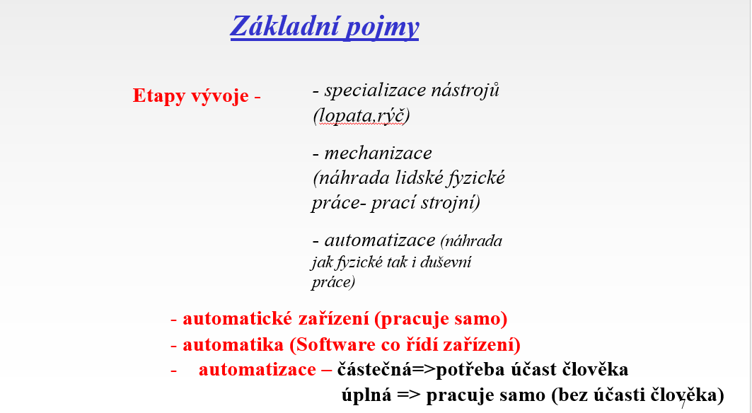

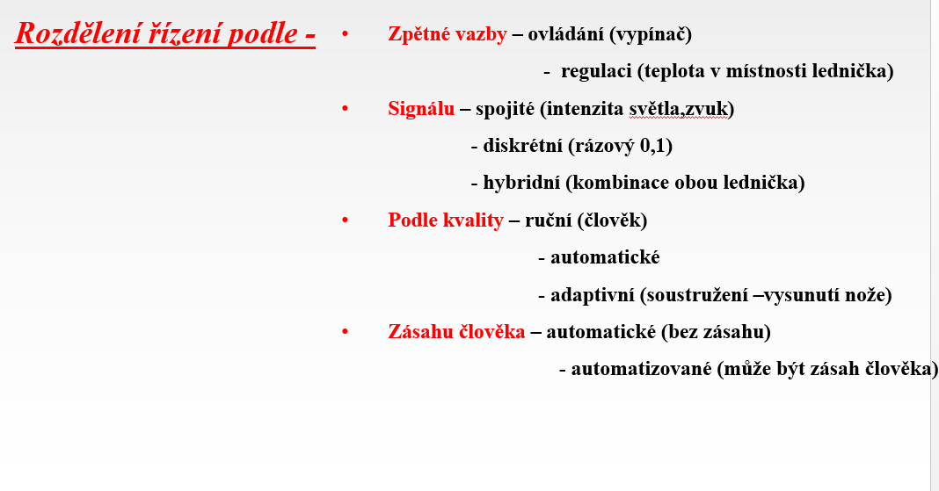

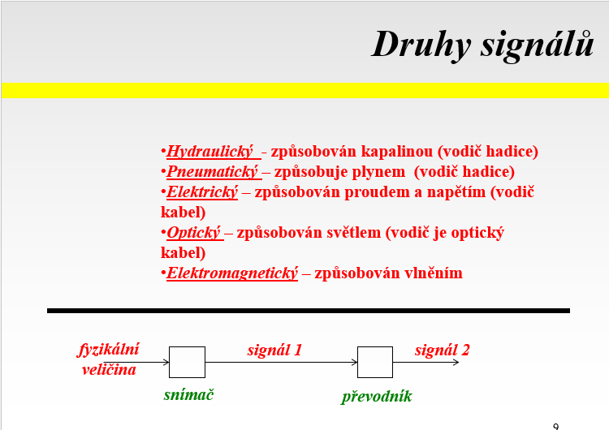

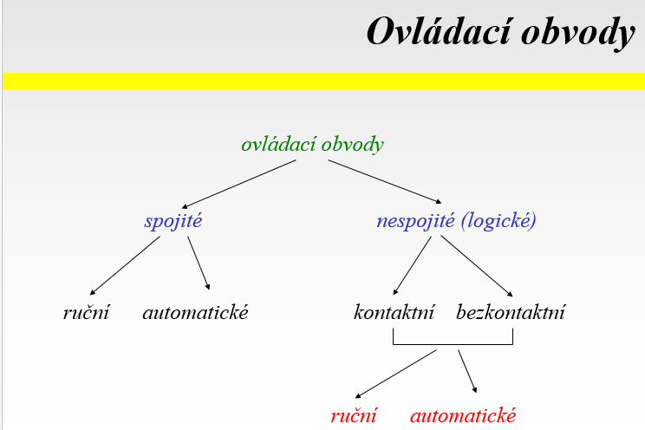

Bezkontaktní => tranzistor,tyristor…

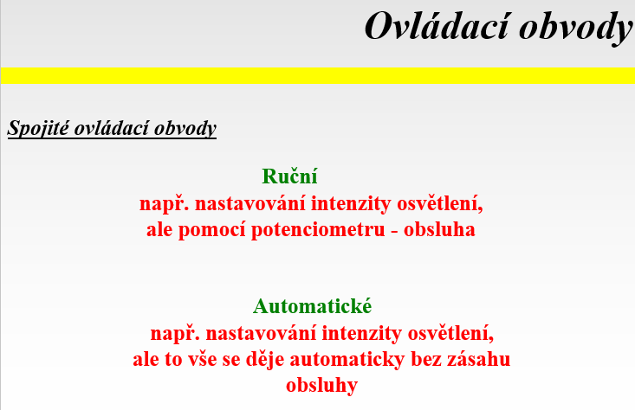

Ruční ovládání:

***přímé* – zapínání světel doma**

***nepřímé –* spínání motoru pomocí stykačů**

Programové ovládání:

**sled jednotlivých operací je závislý na čase**

Následné ovládání:

**sled jednotlivých operací je závislý na tom, že až skončí jedna operace potom začne probíhat operace další**

Blokování:

**jestliže probíhá jedna operace nesmí probíhat operace jiná**

Signalizace

* **akustická -zvuk**
* **optická - světlo**
* **mechanická - pohyb**
* **kombinovaná**







Řeší se tak že z regulátoru si akční veličinu rozdělíme a 1 vyvedeme přímo na RS(přídklad:zvětším počet zdrojů akční veličiny – místo 1 radiátoru budu mít 2 radiátory nebo víc )

¨Tím se RS (ustálí rychleji na požadované hodnotě)

Řeší se tak že z regulované soustavy snímáme minimálně 2 veličiny. Tyto hodnoty potom v regulátoru vhodným způsobem matematickým upravíme např. aritmetický nebo vážený průměr.



U tohoto typu řízení do regulátoru navíc přivádíme i hodnotu poruchové veličiny (např. venkovní teplota při regulaci teploty v místnosti) a R opět jako v obvodu s pomocnou reg. Veličinou provedeme vhodné matematické úpravy tak aby regulace byla čím dál nejoptimálnější.



Průběh skutečné regulační hodnoty je závislý na čase.

Hodnota w může být určována např. programátorem. Programátor můžeme realizovat např. motorkem s konstantními otáčkami na jehož hřídeli je umístěna vačka. O tuto vačku se opírá páka, která je spojena např. s potenciometrem.

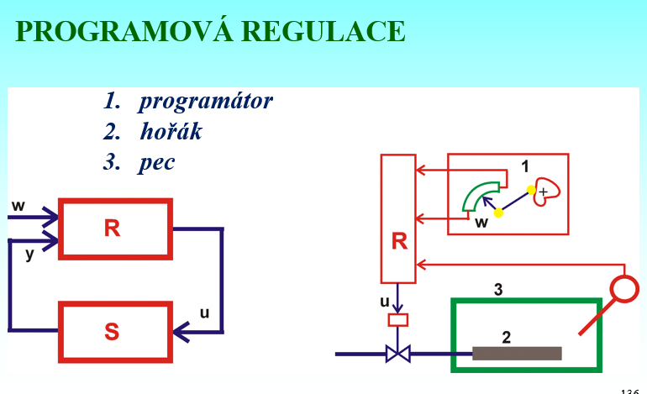



Trvale má snahu udržovat mou zvolenou teplotu

Je snaha udržet y na hodnotě w

Např.(ledníčka,z-otevírání dveří)

Regulace výšky hladiny

Blokové schéma je stejné jako u programové regulace.

Odtok je závislý na výšce hladiny(hydrostatický tlak)

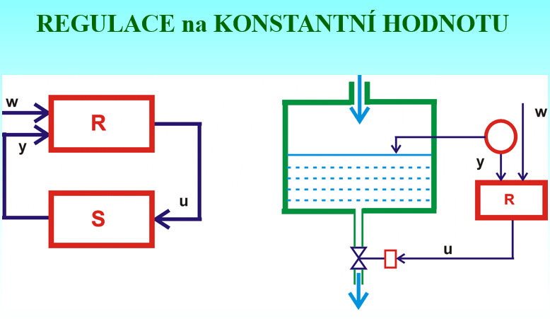

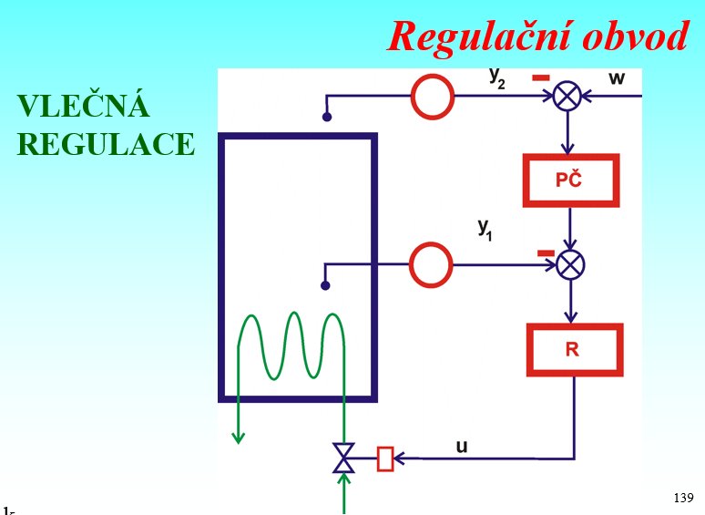

Je takové kdy já pro regulaci použiji další fyzikální veličinu (pomocnou)

PČ-počítací člen

R-regulátor

Měřím výšku hladiny

Regulátor i s počítacím členem

Pro měření výšky hladiny ještě zjišťují rychlost odtoku (další fyzikální veličinu)

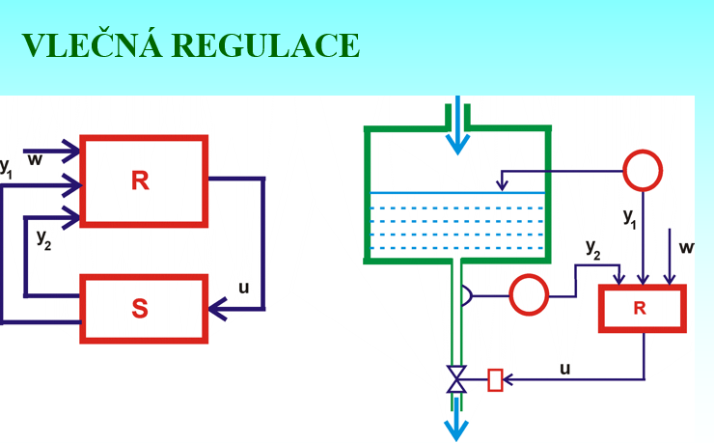

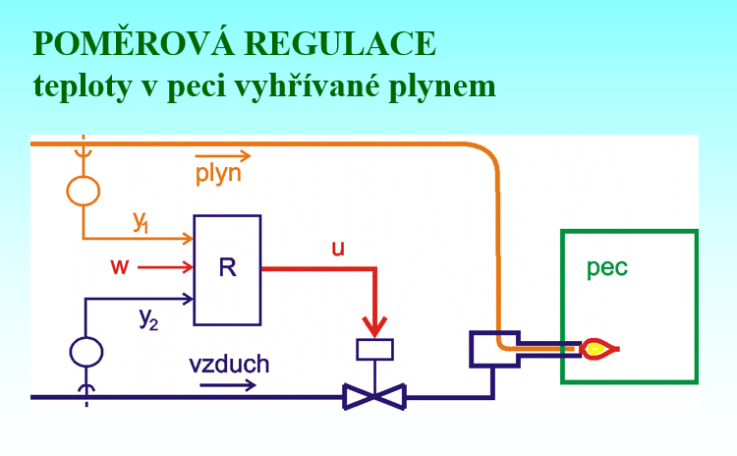

Potřebuji-li zvýšit teplotu v peci tak zvýším dodávku plynu.Aby byla kvalita spalování dobrá tak je třeba nastavit i vhodný poměr plyn - vzduch.

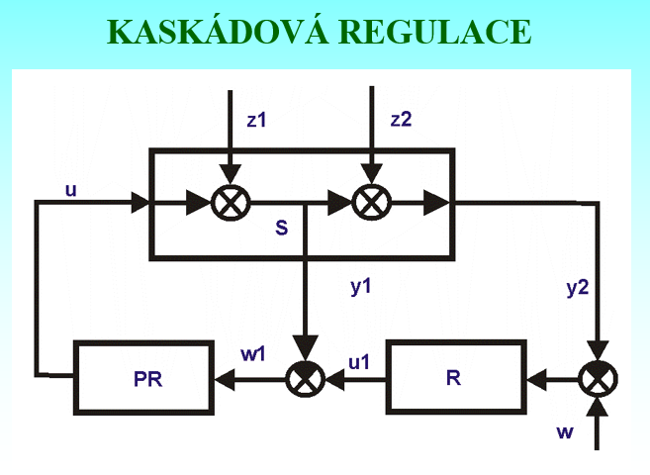

z-porucha

R-regulátor

PR-pomocný regulátor

Tato regulace je typická tím že výstup z 1 regulátoru je vstupem do regulátoru dalšího

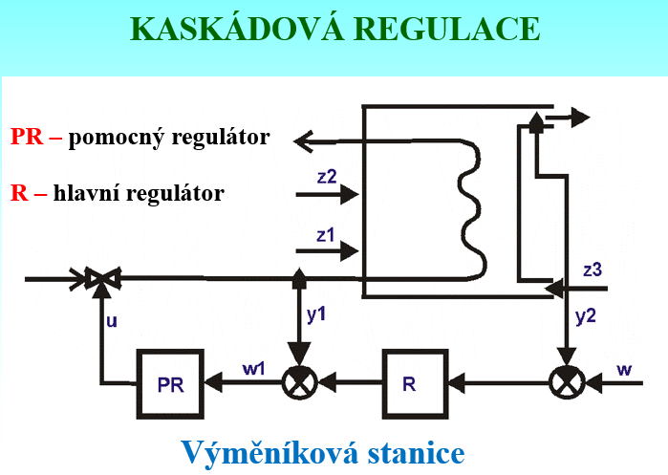

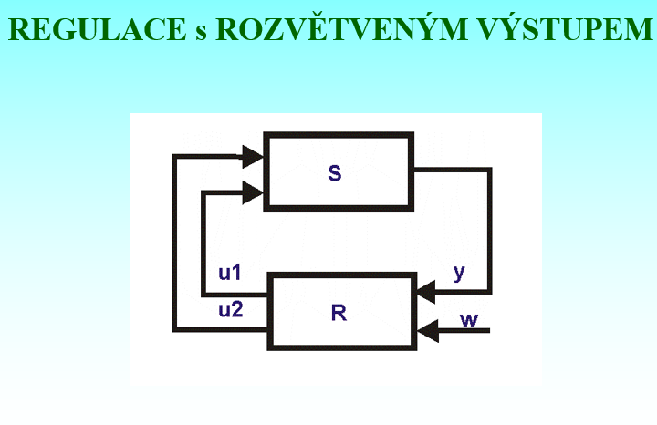

Např. Regulace teploty v pokoji když mám minimálně 2 radiátory a do nich vstupují akční členy (tedy regulace když mám 2 a více akčních členů)

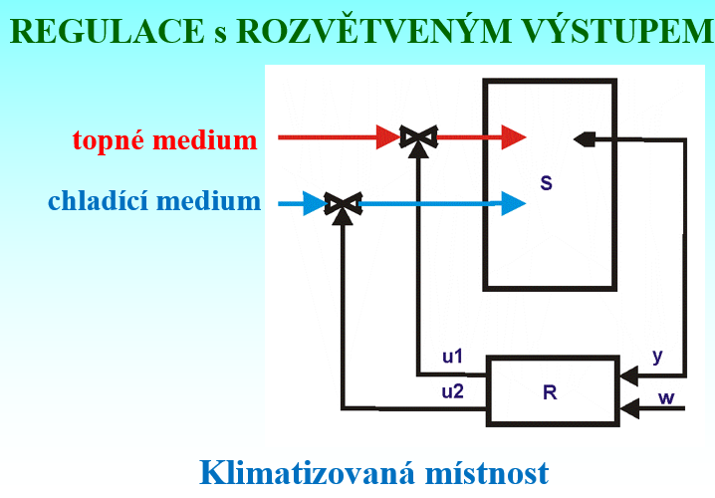

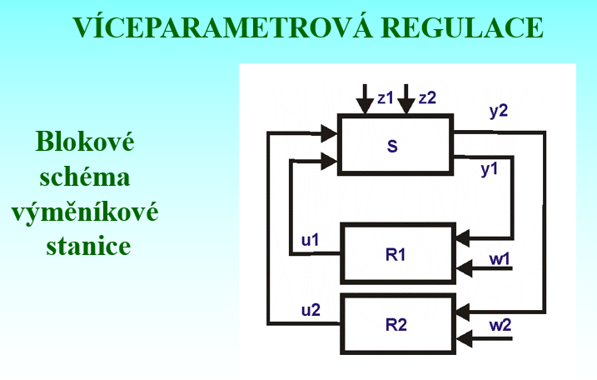

Příklad v pokoji – sledování teploty a vlhkosti

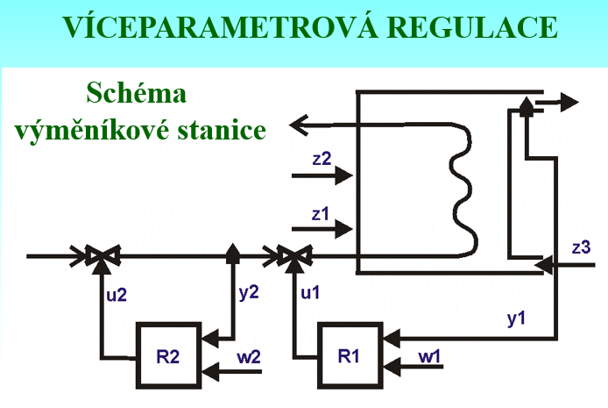

R1 – řídí teplotu výstupní vody

Když teplota klesne tak se ventil u **u1** víc otevře.

R2 – kontroluje tlak v trubici

Jestliže se aramatura vlivem **u1**

více otevřela tak klesl tlak v trubici **y2** a aramatura vlivem **u2** se otevře 2 parametry – teplota ,tlak.

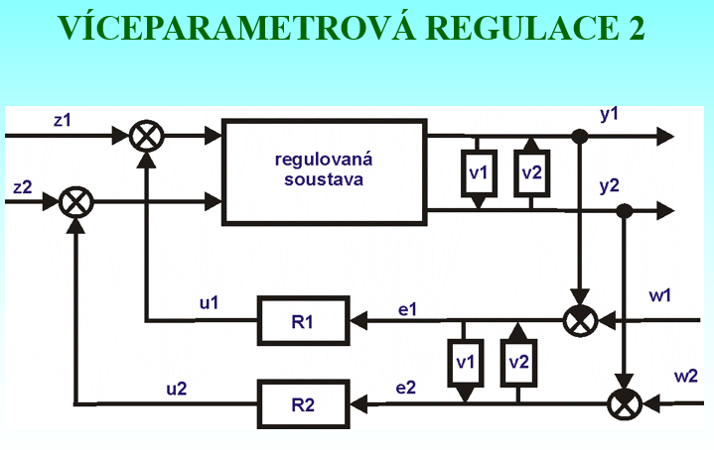

V1,V2 – vyrovnávací členy

Slouží ke korekci regulační odchylky.

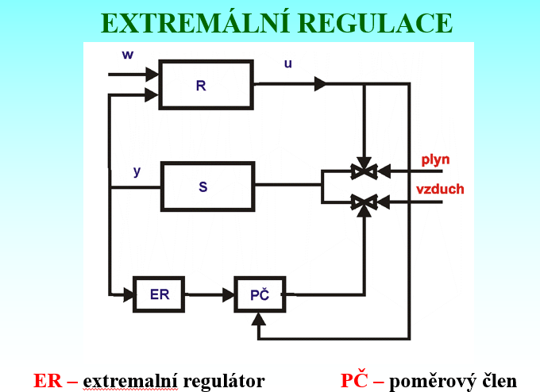

R- nám nastavuje teplotu v peci (RS) zároveň u vstupuje do PČ a upravuje množství přiváděného vzduchu. Rovněž vstupuje veličina z ER. Výstup z ER je ovlivněn y.

Daný regulační obvod hledá optimum

Velikost poměru P1,P2,P3 může být taky závislý na dodávaném množství m1,m2,m3.Naší snahou jak je vidět z grafu je docílit nejlepšího spalování plynu =. Maximální účinnost.

Udržování rychlosti při změně profilu trasy

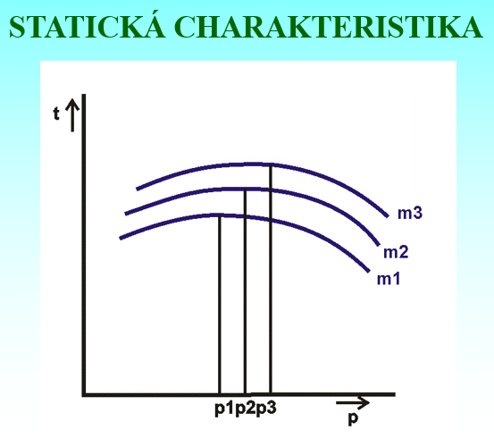

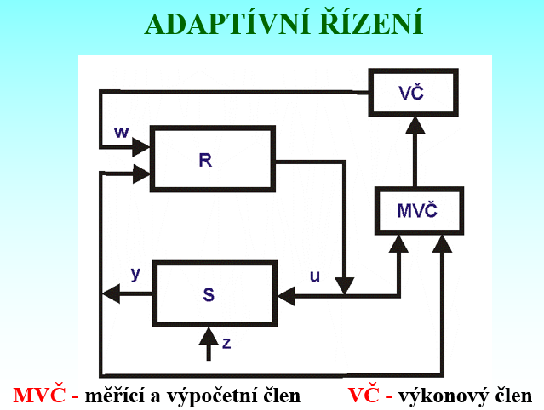

Bude se přizpůsobovat

Příklad: Robotické rameno já naprogramuju tak že pojede prvně po ose x poté po y a pak po z , ale rameno pojede nejkratší cestou.

Je řízení které se přizpůsobuje daným podmínkám.

Příklad: Autonomní ovládání aut

* Popis technologického celku, postupu pracovního procesu a použitých regulačních obvodů (typy regulačních obvodů, regulovaných soustav) a jeho prvků (snímače, akční členy) v průmyslové výrobě a dopravě

**Řízení důlních strojů**

Dopravní zařízení jsou v dolech nejrozšířenějším strojním zařízením. Pod povrchem např. těžní stroj na povrchu např. pásová a kolejová doprava. Další druh zařízení již pak tvoří vlastní těžební zařízení(kombajny, bagry, skrývkové stroje a pod povrchem navíc odvodňovací a větrací zařízení).

Příkladem řízení na povrchu je třeba ***řízení dopravních pásů****.* Dopravní pásy-dopravníky slouží k dopravě sypkého a kusového mater. Někdy vytváří složitý dopravní systém, u kterého je nutno řídit rozběh a zastavení ,aby pří poruše nedošlo k nahromadění materiálu na stojícím pásu a tím k poškození. Příkladem řízení pod povrchem je třeba ***řízení těžního stroje***přesto, že pohon je umístěn na povrchu.

Těžní stroj se řídí zadáváním žádané hodnoty rychlosti do regulátoru otáček hnacího motoru tak, aby se klece K1 a K2 zastavily v požadovaném patře. Zde se do nich zaváží vytěžený nerost případně vykládá, mohou též nastupovat a vystupovat lidé. Těžní stroj je třeba regulovat takovým způsobem, aby se těžní klec přestavila z jednoho patra do druhého co nejrychleji. Nesmí však překročit nejvyšší dovolenou rychlost.

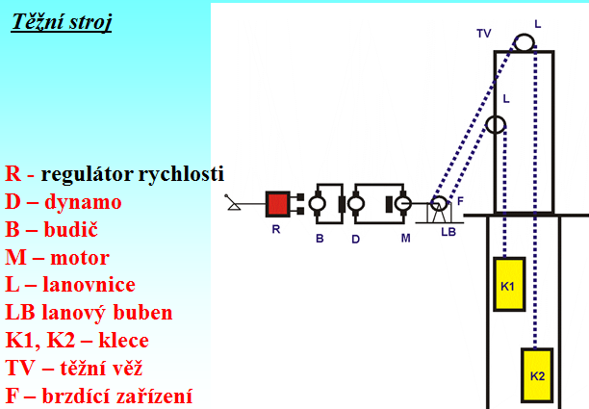

Pohon těžní věře v dnešní době se řeší pomocí statických měničů (řízení pomocí teristorů), běžně se setkáváme s tzv. leonardovou skupinou: skupina je tvořená synchronním motorem, dynamo a budič – jsou na stejné hřídeli, motor je s dynamem spojen elektricky.

* počítání zrychlení se nejlépe počítá přes derivační člen
* v dnešní době se pohon těžní věže řeší pomocí statických měničů

Tím, že synchronní motor běží trvale, tak motor pohánějící lanový buben by měl snahu se pomalu otáčet vlivem tzv. plíživých proudů. Tyto proudy jsou způsobeny remanentním magnetismem dynama. Proto do obvodu dynamo - motor dodáváme klasický vypínač. Pro zjednodušení schématu zanedbáváme hmotnost lan.

**K1 > K2** – obvod se snímačem proudu bude nejvíc zatížení

Záporná zpětná vazba.

**K1 = K2** – bude téměř nulový napěťový i proudový snímač, v závěru bude brzda.

**K1 < K2** – při rozjezdu bude účinkovat zrychlení větší než povolené a bude působit proti tomu jak jsem si to nastavil.

- z dynama se mi stane motor.

**Těžká jede nahoru** – bude nám hlavně pracovat **Zv** – **Sp** důsledkem toho klece pojedou pomaleji.

**Těžká jede dolů**  – zaúčinkuje nám **Sr** Nebo i **Sz** nebo obě dvě.

v případě, že rychlost těžké klece dolů bude vysoká tak z motoru se stane dynamo, z dynama motor a ten mi pohání synchronní stroj, vyššíma než synchronníma otáčkami. tím jsem schopen dodávat energii zpět dosítě – rekuperace. U rekuperace musíme mít zajištěný odběr energie. V případě nulového odběru brzdit nebude.

**Sn** – hlídá velikost výstupního napětí z budiče toto napětí nám ovlivňuje hodnotu budícího proudu dynama.

**Sp** – snímač proudu – motor pohánějící lanový buben.

**Sz** – snímač zrychlení – bere hodnotu z tachu generátoru, který je spojen s motorem.

**Sr**- snímač rychlosti – také bere údaje z tacho generátoru

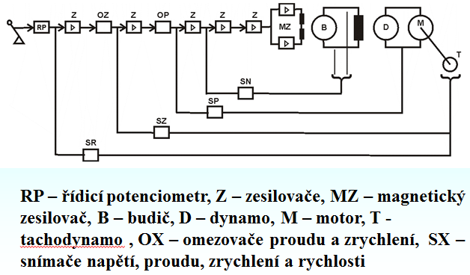

**Regulace v chemickém průmyslu**

V chemickém průmyslu najdeme měření a regulaci především všech tepelně technických veličin.(tlak, teplota, hladina, průtoky......). Vzhledem k tomu, že jde o průmysl chemický, vystupuje zde do popředí měření veličin fyzikálně chemických. V chemickém provoze se stále používá hodně pneumatických přístrojů pro některé jejich výhody:

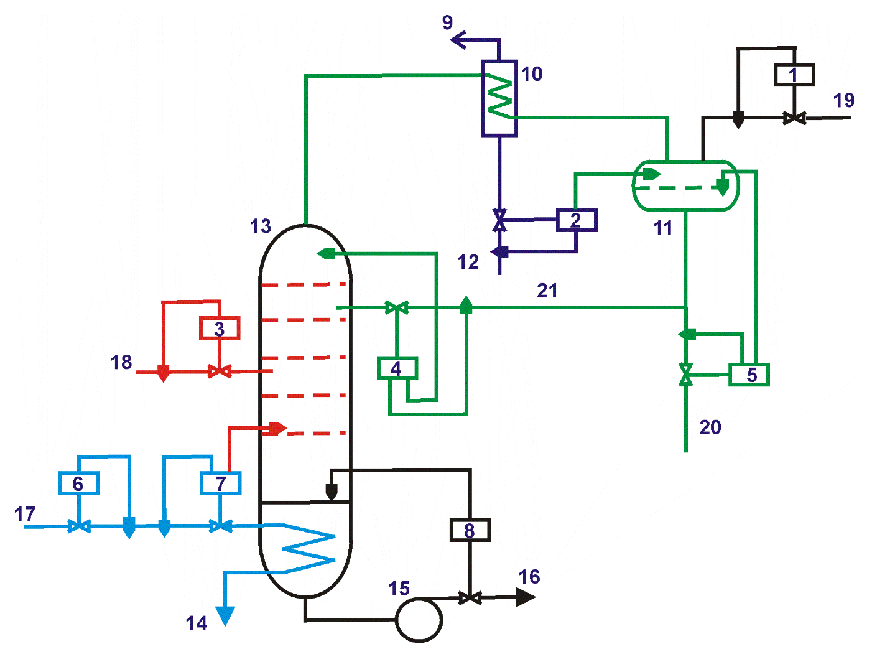 jednoduchost, nevýbušnost, malé náklady, odolnost proti korozi. Pneumatickými přístroji stále proniká čistý vzduch.

Typickým příkladem je ***destilační kolona.***

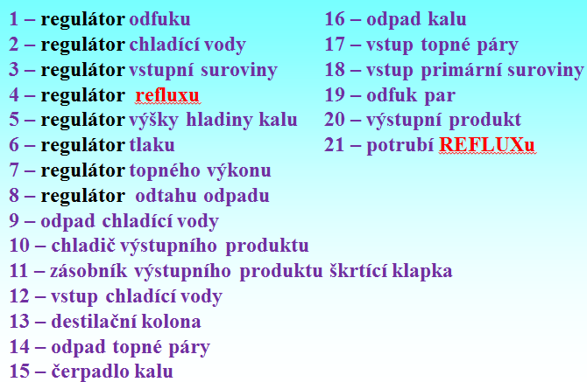

**Destilační kolona**

Ropný produkt se do kolony vstřikuje střední částí. Lehčí části se odpaří a **13** se pára vede přes **10** přes chladič do **11** kondenzátoru. Požadovaná teplota se zajišťuje **17**. **6** a **7** nám reguluje množství a tlak většinou topné páry na požadovanou teplotu. Teplota se měří také přibližně ve střední části. Odpad ropného produktu se odtahuje ze spodní části pomocí čerpadla **15**. Současně se hlídá výška této hladiny (topné hady musí být ponořeny). Hotový produkt, který se nachází v 11 se odtahuje přes **20** v případě, že teplota ve střední části kolony je vyhovující a hlavně vysoká. Tak se otevírá **21** (reflux), velikost vstřiku hotového produktu zajistí přes **4** snížení teploty v **11** se reguluje výška hladiny hotového produktu pomocí **5**. Bude-li teplota plynového polštáře například větší tak se přes **2** a **12** zvýší množství chladícího média. Pro **10** v **11** se dále kontroluje i tlak plynového polštáře pomocí 1**.** Čím bude tlak menší tím více se přiškrtí odfuk.

**Klimatizace**

Některé druhy automatizačních zařízení se však používají ve všech jmenovaných oblastech. Jedním z nich je například klimatizační zařízení. Toto zařízení řídí nejčastěji teplotu , vlhkost a čistotu okolního vzduchu. Tudíž slouží k zajištění teploty a čistoty vzduchu v daných prostorách

Důvody využití:

a) výrobní proces vyžaduje určitý druh prostředí např. v papírnách vlhkost

b) prostředí, kde se musí pohybovat lidé - omezení nebezpečné exhalace, velké prašnosti a extrémních teplot

c) klimatizační zařízení jako běžné vytápění nebo chlazení obytných budov, kanceláří atd.- pohoda prostředí

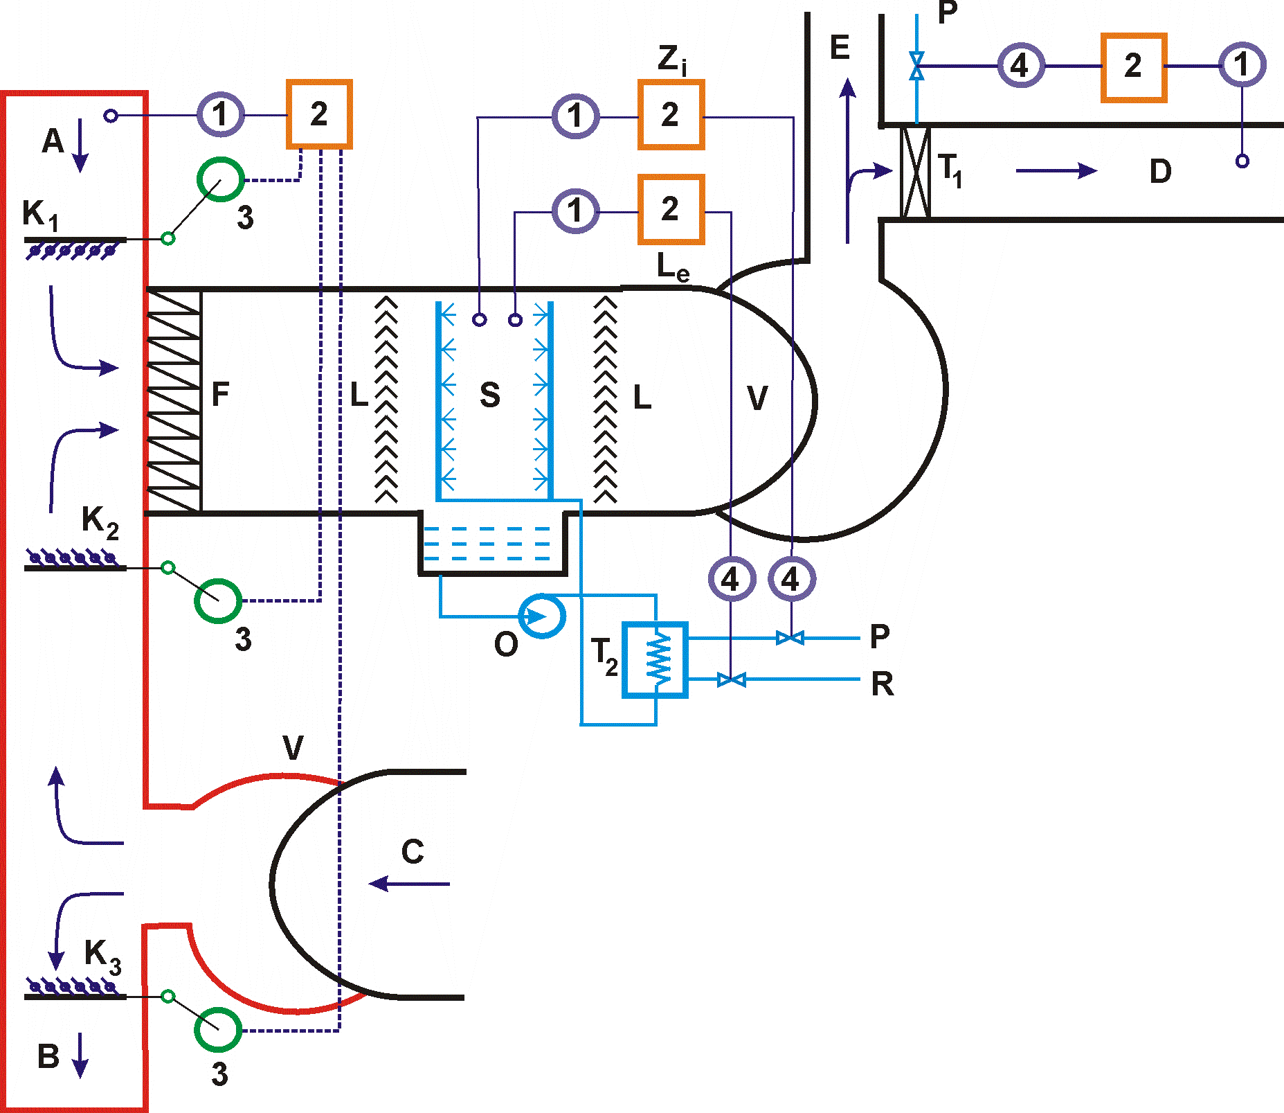

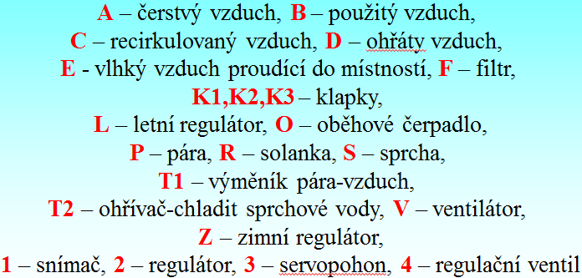

Vstupem **A** nasáváme vzduch z venku – čerstvý. **B** se odfukuje již použitý vzduch .**V** přes **C** se odtahuje vzduch s klimatizačního prostoru. Když se **K1** a **K3** otvírají **K2** se zavírá. Dle hygienických norem je nutno obměnit vzduch aspoň z 25%. To znamená, že **K1** a **K3** jsou schopny uzavřít maximálně na 75%. Čerstvě nasátý vzduch se přes **K1** míchá z již použitým vzduchem přes **K2**. F nám odstraňuje hrubé nečistoty ze vzduchu. L odfiltrovává kapky vody. V S se nám vzduch ohřeje na cirka 18 stupňů. V létě je v činnosti **LE** a voda se v **T2** ochlazuje (například pomocí solanky). V zimě se naopak přes **ZI** voda ohřívá parou. Takto upravený vzduch se přes V přivádí kanálem **E** k jednotlivým klimatizovaným prostorám – **D**. V **D** se teplota upravuje dle potřeby **1,2,4**. **T1** může být například výměník voda, vzduch nebo pára, vzduch. Použitý vzduch z klimatizovaných prostor se odtahuje V přes **C**. Takto odsátý vzduch je částečně odfouknut přes K3 do B. Zbytek přes **K2** se opět vrací do klimatizační jednotky.

**Regulace v hutnictví**

Hutní provozy se vyznačují velkou spotřebou surovin a všech druhů energie. Právě proto je zde regulační technika velmi důležitá. I poměrně malá úspora znamená v hutnictví ve skutečném měřítku velké částky. Pro hutní provozy jsou typické dva druhy regulovaných zařízení.

**Pohony** - vyskytují se hlavně u válcovacích tratí, nůžek, dopravníků, lisů atd. Dnes jsou poháněny převážně elektromotory (regulace proudu, výkonu, zrychlení, rychlosti otáčení atd.).

**Pece** - používají se pro ohřívaní materiálu nebo pro jeho tavení

a) **ohřívací pece** - k ohřívání materiálu v tuhém stavu před jeho mechanickým zpracováním nebo k ohřívání součástí při tepelném zpracování (reguluje se převážně teplota)

b) **tavící pece** - pro tavení surovin při výrobě surového materiálu

**U** vysokých pecí se řídí množství rudy, koksu , přísad zavážených do pecí, množství foukaného vzduchu do pece, množství mazutu atd.

**U** ocelářských pecí se automaticky reguluje hlavně teplota vyzdívky, množství vzduchu,kyslíku,topného plynu, mazutu, teplota, atmosféra.

**U** elektrických pecí se reguluje proud a posuv elektrod. Protože tyto pece pracují vesměs přetržitě, jsou řízeny jejich cykly logickými obvody nebo samočinnými počítači.

K regulaci se dnes používají pneumatické i elektronické přístroje.

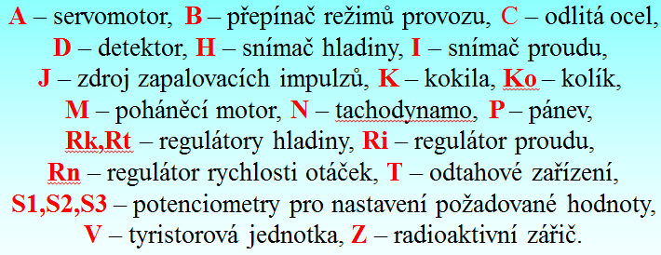

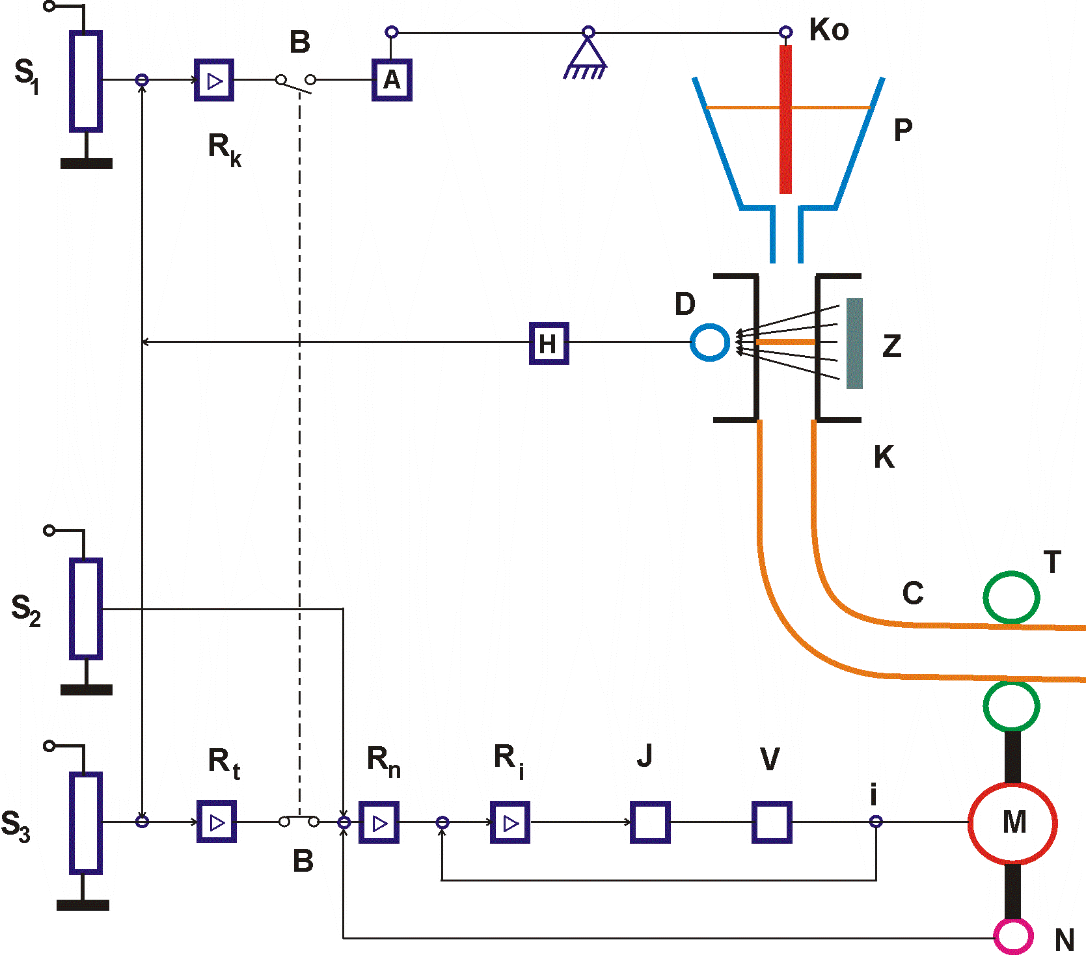

U tohoto typu regulace regulujeme výšku hladiny roztaveného železa v kokile.Tuto regulaci řešíme bud rychlosti odtahu anebo množstvím odtoku roztaveného železa z pánve. Rychlost odtahu pro oba dva způsoby nastavíme pomocí **S2**, bude-li přepínač **B** v poloze dle obrázku. tak výšku hladiny regulujeme pomocí **S3**, tzn. obvod je tvořen **Z,D, H, RT, RN, Ri, J, V, I a M**.

zpětná vazba je pomocí **N**. Klesne-li výška hladiny detektor příjme větší záření a tím se sníží rychlost **M** a proto hladina stoupne. Jestliže přepnem přepínač **B** do horní polohy tak odtah bude konstantní a obvod je tvořen **Z, D, H, Rk, B, A, K**. Jestliže např. stoupne

výška hladiny v kokile tak **D** příjme měně záření a servomotor zajistí spuštění kolíku a tím se zmenší odtok a naopak

**Parní kotel**

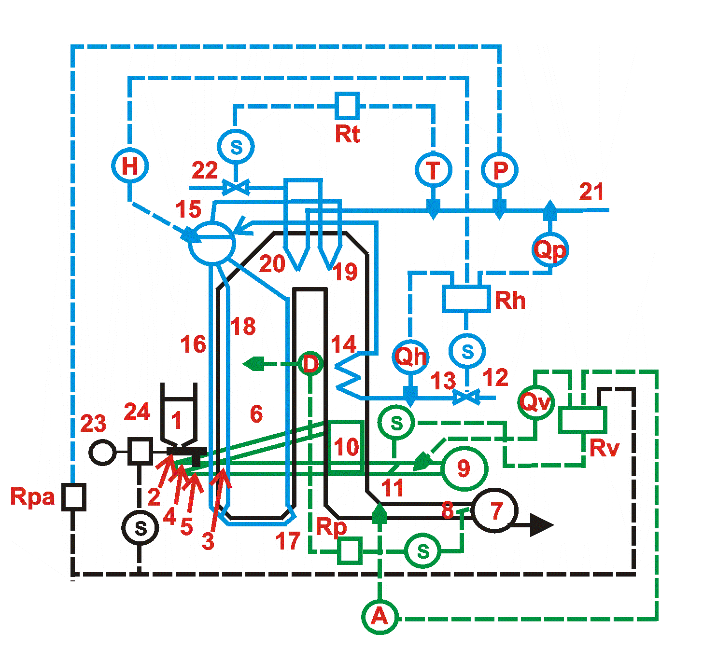

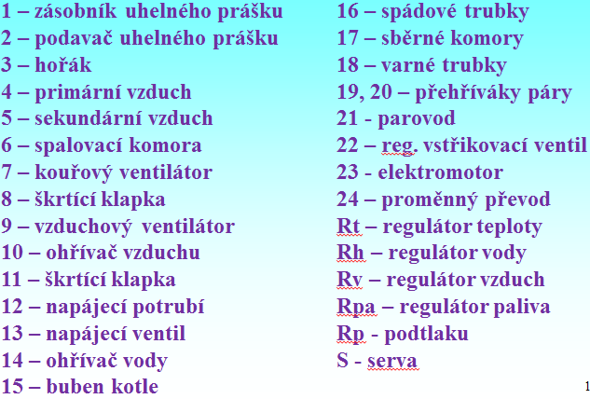

**Okruh palivo :** prášek - šnekový dopravník - hořák - primární vzduch - spalovací komora - kouřovodem do komína - škrtící klapka - kouřový ventilátor - ovzduší

**Okruh voda:** 12-vstupní potrubí, 14- ohřívač vody, 15-buben kotle, 16- spádové trubky, 17 - rozvaděč, 18- varné trubky- vyrábí se v nich pára, která potom probublává vodou v bubnu 15 a pokračuje dále do prvního stupně přehřívače 19, a přes druhý stupeň přehřívače 20 do výstupního potrubí 21.

* Usazeniny se ostřikují tlakem vody
* U výroby elektrické energie máme parní kotel a turbosoustrojí (turbína + generátor + budič)

**Máme 3 okruhy** 1. Palivo

2. Voda, pára

3. Elektřina, tím se nebudeme zabývat

I v tomto případě předpokládáme ustálený stav. Pří pohledu na schéma máme různé typy obvodů – jednoduché, z rozvětveným vstupem nebo výstupem i kaskádové. Jestliže se nám zvýší odběr páry v **21**, tak nám klesne tlak. To se projeví zvýšením dodávky paliva přes **RPA** a **24** mě zajistí plynulou změnu otáček podavače – šnekový podavač. Úhelný prášek ze šnekového dopravníku se pomocí vzduchu vhání do hořáku kotle. Úhelný prášek hoří v šestce a vzniklé teplo se předává vodě **18**. Takto vzniklá pára probublává vodou v **15** a v **19**, **20** se vyrobí ostrá pára cca 530 °C . Teplota páry se kontroluje v **21** přes **T, RT, S** a **22**. Je-li teplota vysoká, tak s pootevře ventil a do páry se vstřikuje „studená voda“ a naopak. Tím, že se vytvořilo více páry, tak nám klesá vodní hladina v **15**. To nám způsobí, že přes **H RH a S** se nám otevře ventil a zvýší se přívod vody. Voda protéká **14** aby se zvýšila její teplota a pokračuje do **15**. U vody současně sledujeme přítok vody a množství odebírané páry. Tyto dvě hodnoty by měly být v souladu. Jestliže **QH** je větší než **QP** tak to svědčí o netěsnosti okruhu voda, pára. Tím, že jsme dodali více paliva se zhorší spalovací podmínky a přes analyzátor plynu **A, RB** a **S** se více pootevře klapka, tím se do **6** dostává více vzduchu. Vzduch se do kotle dodává **9** a prochází **10**, kde se předehřeje. Takto předehřátý vzduch se rozděluje na primární a sekundární. Jeden vzduch dopravuje palivo do hořáků (primární) a druhá podporuje hoření (sekundární). Ve spalovacím procesu **6** třeba zajistit podtlak, to proto, aby nám při netěsnosti kotle nešlehaly plameny ven, Podtlak se zajišťuje přes **D, RP,S** a **8**. Čím menší podtlak, tím více je **8** otevřená. Ochlazená voda z **15** se přes **16** a **17** vrací do **18**.